5 ЛАБОРАТОРНА РОБОТА №5
СТВОРЕННЯ ПРОЕКТУ «СИЛЬНО РОЗГАЛУДЖЕНЕ ДЕРЕВО»

Мета роботи:
– Ознайомитися с постановкою задачі на цикл лабораторних робіт другого
модуля.
– Реалізувати графічний інтерфейс користувача для проекту «Розгалужене
дерево».
– Реалізувати перший варіант класу дерева.
– Реалізувати перший варіант класу вузла.
– Ознайомитися с інтерфейсом TreeModel.
– Розробити перший варіант діаграми класів для проекту.

5.1 Постановка задачі на проект

В ході виконання даної лабораторної роботи необхідно реалізувати структуру даних сильно розгалужене дерево або просто дерево, знайому з курсу "Структури і алгоритми обробки даних".
Дерево має надати можливість зберігання дочірніх вузлів в таких структурах даних:
- у масиві;
- в однонаправленому зв'язному списку;
- у колекціях типу List;
- у колекціях типу Set;
- у колекціях типу Map.
Дерево має забезпечувати виконання таких функцій:
- додавання сина до заданого вузла;
- видалення заданого вузла;
- заміна даних вузла;
- прямий і зворотний прохід по заданому піддереву з виконанням заданих операцій обробки вузла;
- надавати ітератор для обходу вузлів заданого піддерева;
- пошук вузлів, що задовольняють деякій умові, у заданому піддереві;
- збереження дерева в файлі і відновлення його з файлу.
Вимоги до конструктора дерева:
- конструктор дерева повинен надавати можливість завдання способу зберігання дочірніх вузлів;
- параметром конструктора повинен бути кореневий вузол дерева відповідного типу.
- дерево повинно відображатися в компоненті класу javax.swing.JTreee. Вузли дерева можуть містити дані довільного типу. Для тестування дерева використовувати дані типу String, які слід вводити з екрану. Повідомлення про результати виконаних операцій або позаштатних ситуаціях слід виводити в рядок статусу.
при реалізації дерева необхідно максимально використовувати поліморфні можливості Java, абстрактні методи і узагальнений код, навіть на шкоду швидкодії проекту.

5.2 Зображення графічного інтерфейсу користувача

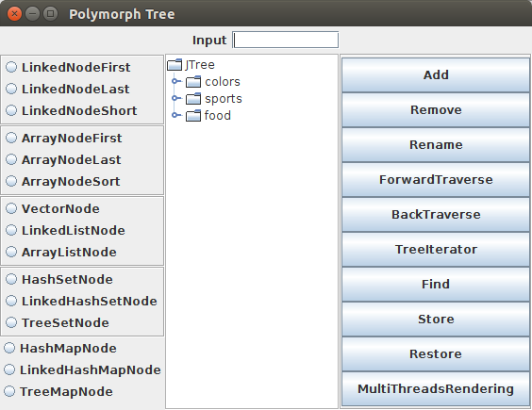
Рисунок 5.1 – Графічний інтерфейс користувача

5.3 Текст класу Tree

package laba5;

import javax.swing.event.TreeModelListener;
import javax.swing.tree.TreeModel;
import javax.swing.tree.TreePath;

public class Tree implements TreeModel {

private Node root;

public Tree(Node root) {
this.root = root;
}

public void add(Node parent, Node son){
parent.add(son);
}

public void remove(Node node){
if (node == root){
root = null;
}
node.remove();
}

public Node createNode(Node parent, Object data){
return parent.createNode(data);
}

public void setData(Node node, Object data){
node.setData(data);
}

@Override
public void addTreeModelListener(TreeModelListener arg0) {
// TODO Auto-generated method stub

}

@Override
public Object getChild(Object parent, int index) {
Node p = (Node)parent;
return p.getChild(index);
}

@Override
public int getChildCount(Object parent) {
Node p = (Node)parent;
return p.getChildCount();
}

@Override
public int getIndexOfChild(Object parent, Object child) {
Node p = (Node)parent;
Node son = (Node)child;
return p.getIndexOfChild(son);
}

@Override
public Object getRoot() {
return root;
}

@Override
public boolean isLeaf(Object node) {
Node nod = (Node)node;
return nod.isLeaf();
}

@Override
public void removeTreeModelListener(TreeModelListener arg0) {
// TODO Auto-generated method stub

}

@Override
public void valueForPathChanged(TreePath arg0, Object arg1) {
// TODO Auto-generated method stub

}

}

5.4 Текст класу Node

package laba5;

public class Node {

protected Object data;
protected Node parent;

public Object getData() {
return data;
}

@Override
public String toString() {
return data.toString();
}

public Node getParent() {
return parent;
}

public void setData(Object data) {
this.data = data;
}
public void add(Node son) {
// TODO Auto-generated method stub

}

public void remove() {
// TODO Auto-generated method stub

}

public Node createNode(Object data) {
// TODO Auto-generated method stub
return null;
}

public Object getChild(int index) {
// TODO Auto-generated method stub
return null;
}

public int getChildCount() {
// TODO Auto-generated method stub
return 0;
}
public int getIndexOfChild(Node son) {
// TODO Auto-generated method stub
return 0;
}
public boolean isLeaf() {
// TODO Auto-generated method stub
return false;
}

}
ВИСНОВКИ

В ході лабораторної роботи був створений графічний інтерфейс користувача для проекту “Поліморфне дерево”. Також були створені класи Tree та Node.

